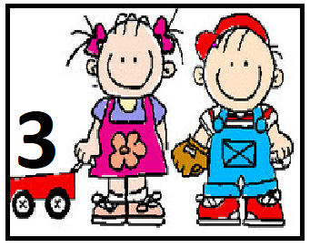

Semana del 9 al 13
9 y 10/11 Actividades del día de la tradición

“Dia de la Tradición”
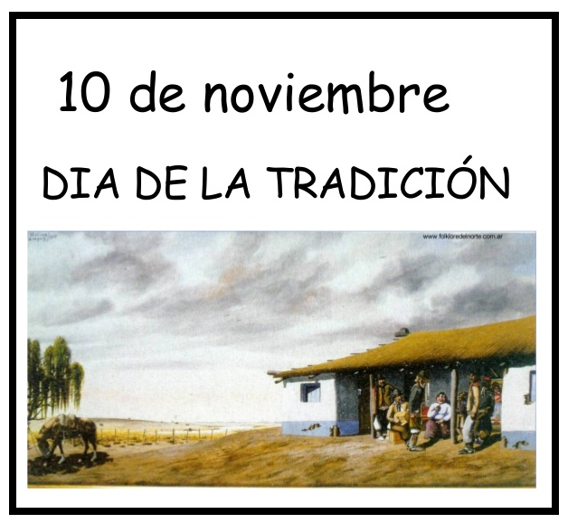
Las tradiciones son aquellos hábitos o expresiones culturales que se transmiten de generación en generación, generalmente mediante la vía oral.
Celebrar el Día de la Tradición en el jardín de infantes propiciará un espacio de encuentro para vincularnos con todo lo que nos representa como argentinos, para conocer nuestras costumbres familiares y reconocer costumbres de nuestro pueblo.

Actividad 1:
Conocemos porque festejamos el día de la tradición, cuales son algunas tradiciones de nuestro país; algunos objetos que nos identifican como argentinos.
La seño nos muestra y nos cuenta algunos aspectos importantes sobre este festejo.
https://youtu.be/adOGhugGM7s

Conversamos en familia:
- ¿Qué costumbres tenemos propias de familia?
- ¿Qué costumbres de familia tenemos que sean tradición argentina?
- ¿Tenemos algún elemento típico tradicional argentino en casa? o algún familiar?
- ¿Preparamos comida típica argentina?

Te proponemos preparar en familia algo rico para merendar mañana que sea tradicional de la argentina; te dejamos algunas ideas: pastelitos, empanaditas, alfajorcitos, chocolatada, mate, lo que se les ocurra que puedan disfrutar para festejar mañana.

Actividad 2:
Esta actividad la realizaremos en el Zoom del día 10/11
Conversaremos sobre el festejo mientras merendamos.

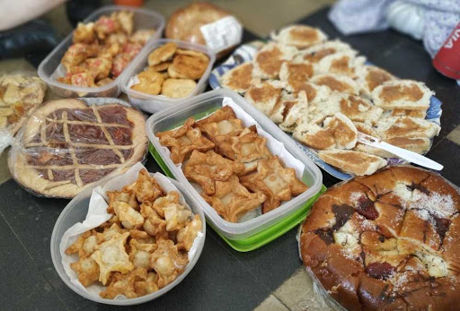

La propuesta consiste en merendar algún típico alimento que sea tradicional de la argentina.
Contarnos experiencias de tradición familiar si las tienen y si tenés en casa; tené preparado algún elemento u objeto tradicional que quieres mostrarnos y contarnos sobre él.
Y si querés además: podes ponerte algún detalle como nuestros gauchos y paisanas; pañuelito en el cuello, trencitas, quizás tengas una boina!!
¡La pasaremos muy lindo …
festejando y aprendiendo de la tradición de nuestra querida Argentina!

11/11 Actividades de arte
Secuencia didáctica: El círculo y la línea en sala de 3
Actividad 1
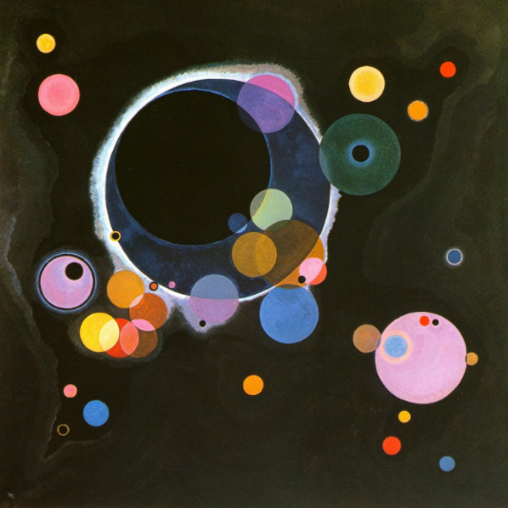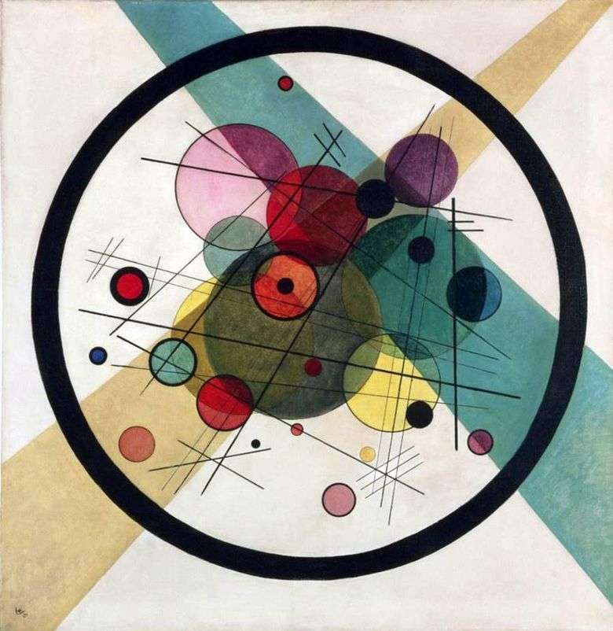
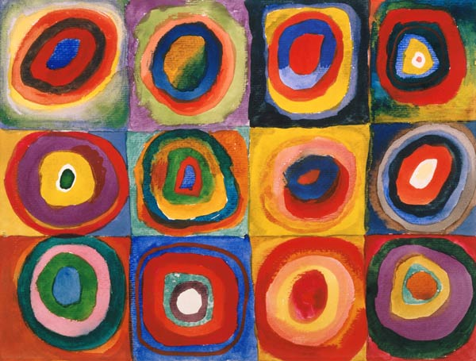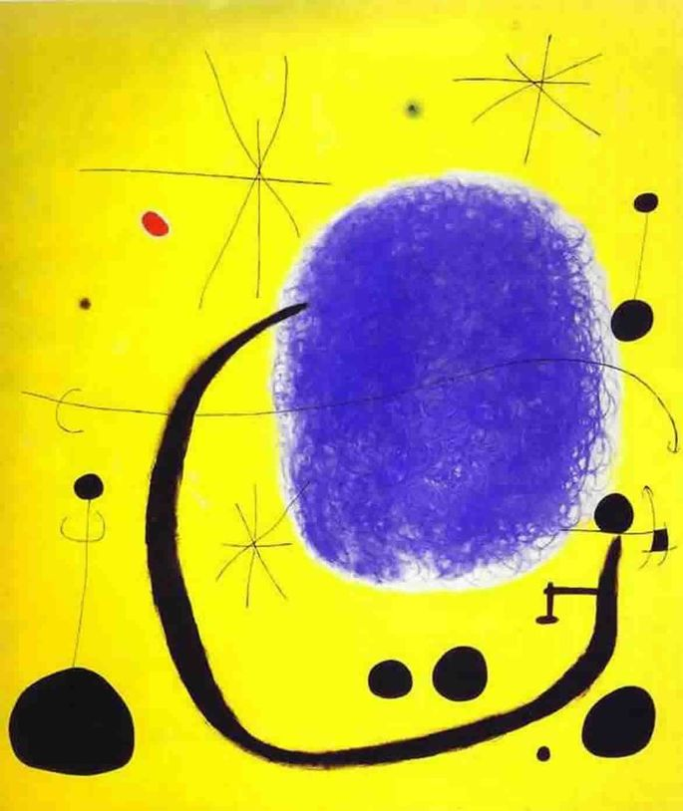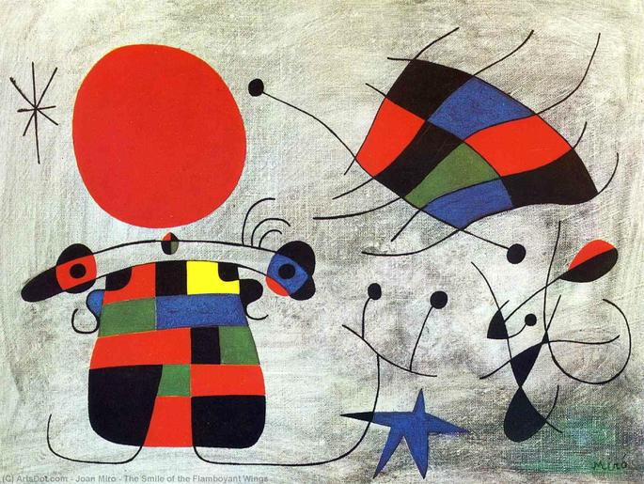
En esta secuencia vamos a trabajar “el circulo y la línea”. Seguramente en casa tenés muchos objetos que tienen forma de círculo y de línea, pues estas formas están presentes en la vida cotidiana: en una pelota, en un plato, en la puerta, en las ventanas, etc.
Primero, vas a observar diferentes imágenes de Wassily Kandinsky y Joan Miro, prestando atención a los siguientes aspectos:
- ¿Qué tienen en común?
- ¿Qué representó el artista?
- ¿Qué formas usó?
- ¿Cuáles son las que más hay?
- ¿Cómo están las líneas?
- ¿Cómo están los círculos? ¿Son todos iguales?
- ¿Qué tienen en común los artistas?
- ¿Qué dibujaron?
Luego de mirar el vídeo, vas a buscar en casa tapas de tuppers de distintos tamaños, tapitas, sogas o cordones, círculos de cartulina o papel de revista, tiras de papel que simulen ser las líneas. Con todo eso vas a armar una composición como Kandinsky, podés pegarla en una hoja o sacarle una foto.

En el siguiente vídeo la seño Cyn nos explica la primera parte de la actividad y nos muestra los cuadros:
https://youtu.be/NYiHoZac7TA

Actividad: “ARMAR UN CUADRO (COMPOSICIÓN) CON CÍRCULOS Y LÍNEAS”
https://www.youtube.com/watch?v=GYWeRv_BRpc&feature=youtu.be

Actividad 2:
Esta actividad la realizaremos en el ZOOM
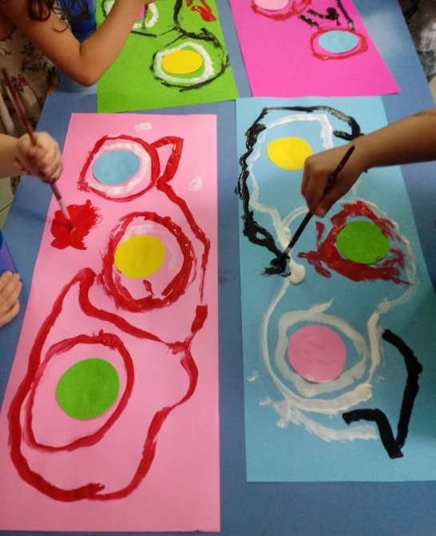
Pintar círculos sin tocar obstáculos:
Vas a necesitar una hoja de tamaño rectangular grande (pueden ser dos hojas pegadas al medio), témperas de cualquier color o un fibrón, fibra o lápiz negro, un pincel fino, objetos pequeños (broches, muñecos chiquitos, bloques, maderitas, entre otros).

Actividad 3:
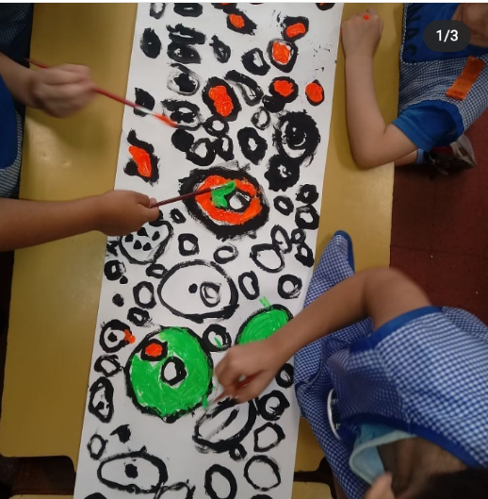
En esta actividad vamos a combinar líneas y círculos para crear nuestro propio cuadro. Podemos dibujar círculos de distintos tamaños o sellarlos, dibujar uno dentro del otro, dibujar líneas, pegar círculos uno adentro del otro y después recórtalos, etc.

En el siguiente vídeo la seño Nati nos explica la actividad:
https://www.youtube.com/watch?v=nE4vkzfAOFo&feature=youtu.be

ESPERAMOS QUE SIGAN BIEN Y CUIDANDOSE, YA QUE AHORA TENEMOS LA POSIBILIDAD DE PODER SALIR UN POQUITO MAS!!!!
LOS EXTRAÑAMOS MUCHO…Y ESPERAMOS ENCONTRARLOS EN LOS ZOOM QUE POR AHORA ES EL LUGAR MAS SEGURO PARA ESTAR MAS CERCA.

LOS QUEREMOS MUCHO Y EXTRAÑAMOS ¡!!!

LAS SEÑOS!!!!

